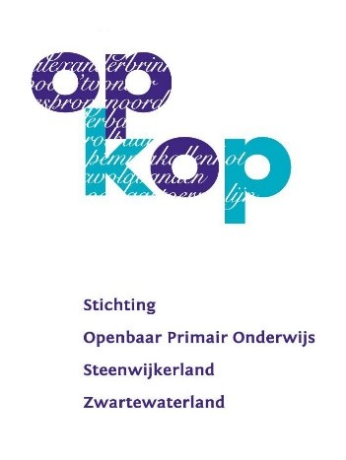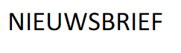
17 februari 2022
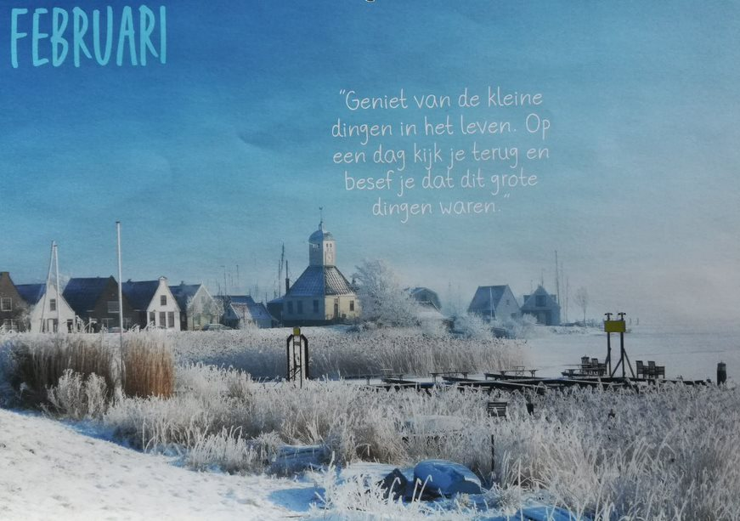

Van onze directeur
Helaas is Harry deze week thuis met Corona. We wensen hem veel beterschap en hopen hem na de vakantie weer te zien.

Corona
Eindelijk lijkt het de goede kant op te gaan met Corona. In de persconferentie van afgelopen dinsdag heeft u kunnen horen, dat er nu steeds meer maatregelen gaan vervallen. Fijn! Ook voor de basisscholen gaat er weer het één en ander veranderen.
- Na de vakantie hoeven de groepen niet meer in de bubbels te blijven en kunnen de pauzes weer gezamenlijk plaatsvinden.
- In de school hoeven we geen gebruik meer te maken van de looproutes en de aparte ingangen.
- In de school hoeven kinderen en leerkrachten geen mondkapjes meer te dragen en er hoeft ook geen anderhalve meter afstand meer gehouden te worden.
- De basisregels blijven gelden: handen wassen, hoesten en niezen in de elleboog, met klachten testen en thuisblijven na een positieve uitslag.
- Het dringende advies blijft: 2 x per week preventief zelftesten voor groep 6,7,8 en leerkrachten.
- Ouders mogen weer in de school.

Rapporten gesprekken
Nadat de toetsweken flink onderbroken waren door ziekte en uitval van kinderen en leerkrachten, hebben we besloten om de rapporten gesprekken over een hele week te verdelen. Vervolgens werd vanuit stichting Op Kop ook duidelijk dat de gesprekken weer op school mochten plaats vinden. Daar waren we heel blij mee.
Wat fijn, om iedereen weer even in de groepen te ontmoeten.

Meubels op proef
Op dit moment hebben we 3 verschillende stoelen op school, om door de kinderen uit te laten proberen. Zodat we binnenkort onze bestelling voor nieuwe tafels en stoelen door kunnen geven. We weten inmiddels dat deze meubels waarschijnlijk in de eerste week van de zomervakantie geleverd gaan worden. Daarna kunnen de leerkrachten dan zelf hun groep inrichten.

Koningsdagwagen
Nadat de optocht in eerste instantie afgeblazen was, heeft de Oranjevereniging inmiddels besloten om het toch door te laten gaan. U heeft in verschillende berichten op social schools al kunnen lezen dat er aanstaande vrijdagavond om 19.30 uur een vergadering hier over is. We hopen dat veel hulp zich aanbiedt. Daarnaast wordt er nog een plek gezocht waar de wagen gebouwd kan worden. Mocht u iets weten, laat dit dan aan Wout of Barteld horen. Alvast bedankt!

Voorleeswedstrijd
Afgelopen dinsdag was de voorleeswedstrijd in Hasselt, waar onze leerling Hannah van Dijk uit groep 8, namens onze school aan heeft deelgenomen. Aangezien de andere kinderen uit groep 8 er niet bij mochten zijn, hebben zij, samen met juf Alice, de wedstrijd via een online streamverbinding gevolgd. Hannah heeft het heel goed gedaan, maar heeft helaas niet gewonnen. De avond is in groep 8 afgesloten met samen patat eten en verstoppertje spelen in de school.
Hannah, goed gedaan! We zijn trots op je!
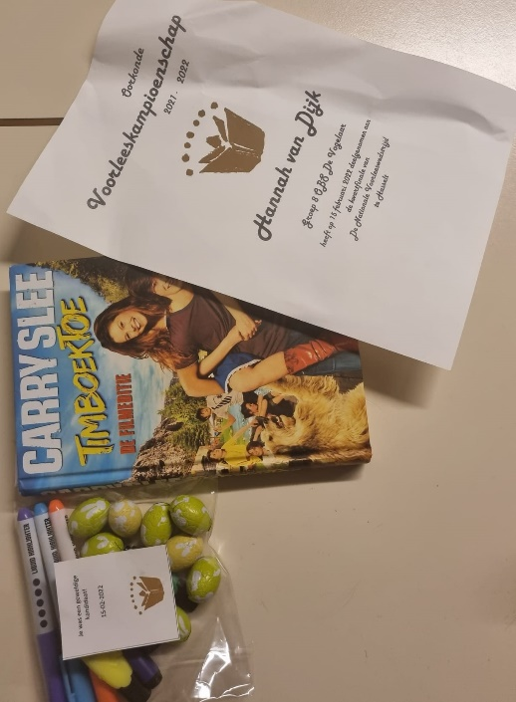
Excursie groep 3/4 en 4/5
Op donderdag 3 maart gaat groep 3/4 en op donderdag 10 maart gaat groep 4/5, naar de Veldschuur om kaas te maken. We zijn blij dat deze excursie waarschijnlijk door kan gaan (definitief bericht krijgen we in de vakantie) en we zijn dan ook op zoek naar ouders die kunnen rijden en groepjes kunnen begeleiden. Voor dit laatste hebben we maar 1-3 mensen nodig. U kunt zich hiervoor opgeven bij juf Evanne, juf Corina en juf Anick. Hieronder een uitleg wat we precies gaan doen.

Van koe tot kaas in de Veldschuur
Aanvang les 9:30 tot 11:30 met evt. wat uitloop tot 12;00 uur i.v.m. het proces .
In deze les wordt met koemelk gewerkt; aandachtspunt voor kinderen met een koemelkallergie of lactose intolerantie. Neem wat( vouw)kratten of tassen mee om de kaasjes in pekelbad te transporteren van Veldschuur naar school
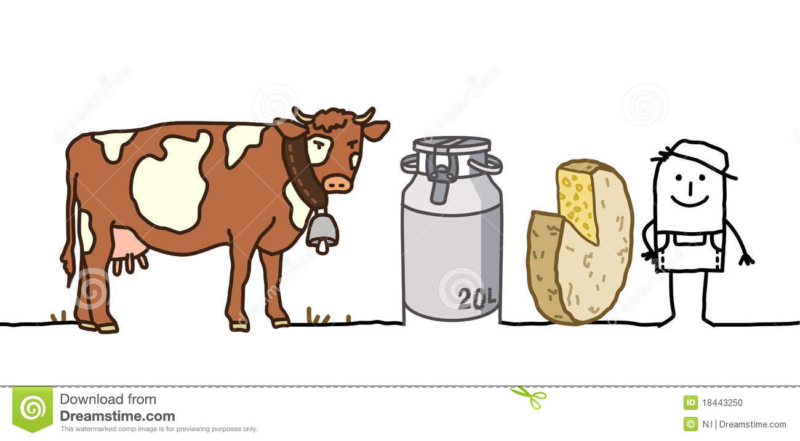

Over zuursel en stremsel
Wrongel en wei
Pekel en kaaspers; in deze les hoort het er allemaal bij!
Handen wassen en ontsmetten, een haarnetje in, de schort om!
Dan ben je klaar om de melk te gaan halen!
En roeren, roeren, roeren.
Onder leiding van de kaasmaker aan de slag om een eigen kaasje te maken. Melkbussen boenen en spoelen.

En niet vergeten thuis; je eigen kaasje elke dag om te draaien en een ??………. te geven.
Eet smakelijk!

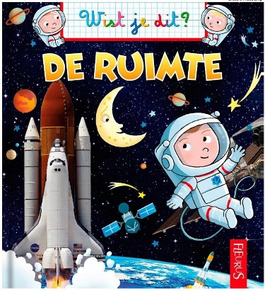
Gezamenlijk project: Ruimte
Na de vakantie gaan we met de hele school aan de slag met het project Ruimte. 3 weken lang zullen we aan dit project werken, er veel over leren en veel dingen knutselen. We beginnen het project op maandagmiddag met een spannende start met alle kinderen en zullen het project tijdens de kijk-/doe avond eindigen met een spetterend optreden voor u.
Hoe de kijk-/ doe avond er verder uit komt te zien, weten we nog niet. Hier hoort u later meer over.

Dalton
Helaas is de laatste leerlingenraad niet door gegaan, vanwege ziekte van Harry. Maar dat onze leerlingenraad goede ideeën heeft, is wel duidelijk! Zo gaven ze aan juf Corina in de vorige vergadering aan, dat het heel leuk en goed zou zijn om een filmpje te maken van onze school, wat bijvoorbeeld op de website geplaatst kan worden. Een filmpje waarin leerlingen ons een rondleiding geven door de school.
Gisteren is er een gesprek geweest met de nieuwe PR medewerker van de stichting en is dit plan besproken. Wordt vervolgd!

Wiesneus
Zo af en toe worden wij verblijd met het tijdschrift ‘Wiesneus”, een tijdschrift over streektaal. Deze krijgt uw kind vrijdag mee naar huis. Ook op school zullen we hier aandacht aan besteden. Veul plezier met leezn!

Voorjaarsvakantie
Van maandag 21 februari tot en met vrijdag 15 februari is het voorjaarsvakantie. Een weekje om even lekker uit te rusten. Maar we willen u wel vragen om aandacht te houden voor het lezen en Xtramath.

Wij wensen u een fijne vakantie en tot maandag 28 februari.
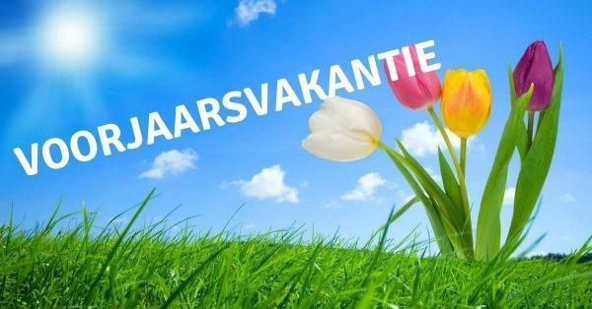

Gerard Bakker Timmerwerken

VAN DER HAAR KLUSSENBEDRIJF

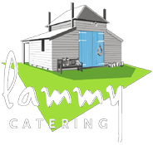

Cafetaria de Eenkhoorn

